НОД по рисованию на тему: « Подарок для пчёлки».
Программное содержание:
- Поддерживать интерес к изобразительной деятельности;
- Учить передавать образ цветка, его строение и форму, используя кисть и краски;
- Закрепить знание цвета (зелёного, жёлтого);
- Вызвать эмоционально – эстетический отклик;
- Воспитывать бережное отношение к природе.
Материал:
Модели одуванчиков и пчёлок по количеству детей, желтая и зелёная гуашь, салфетки, кисточки, клеёнки, подставки. Готовый, заранее раскрашенный образец одуванчика. Диск с записью мелодии, цветы как украшение группы. Макет – стенд с изображением сияющего солнца и зелёной полянки.
Предварительная работа:
Рассматривание травы и цветов на иллюстрациях, чтение стихов про одуванчик. Заучивание загадки про одуванчик. Рассматривание строения цветка-одуванчика.
Ход:
Воспитатель: Ребята, наступило прекрасное время года Весна. Вся природа просыпается от долгого сна. Расцветают цветы. Сейчас ребята, выйдет Вика и расскажет Вам красивое стихотворение, а Вы послушайте, про какой цветок она рассказала.

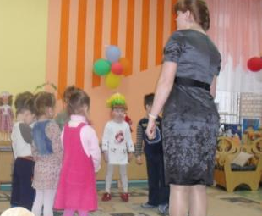

Уронило солнце
Лучик золотой.
Вырос одуванчик –
Первый молодой!
У него чудесный
Золотистый цвет,
Он большого солнца,
Маленький портрет!
(Одуванчик).

Воспитатель: Посмотрите, какой красивый одуванчик. Чем же этот цветок похож на солнце? Вика у нас сегодня «одуванчик», посмотрите на неё какая у неё красивая шапочка-одуванчик.
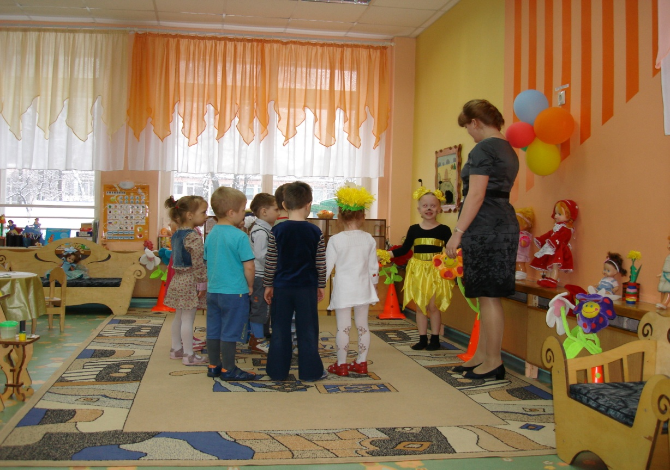
Дети: Такой же круглый и желтый.
Воспитатель: Что есть у одуванчика? ( Цветок, стебель, листок).
Сюрпризный момент
Воспитатель: Слышите, кто-то жужжит? Кто это?

Модница крылатая, платье полосатое!
Ростом хоть и кроха, укусит, будет плохо!
Дети: Пчёлка.
Воспитатель: Здравствуй пчёлка!
Пчёлка: Здравствуйте ребята!
Воспитатель: Как тебя зовут?
Пчёлка: Меня зовут пчела Майя.
Воспитатель: Пчела узнала, что у нас в группе появился одуванчик. Она рано проснулась, а цветы ещё нигде не расцвели. Пчелке так хочется нектара попробовать. Вот она к нам и прилетела, но прилетела она к нам не одна, а со своими – пчёлками подружками. Вы хотите помочь пчёлке?
Дети: Да, хотим!
Воспитатель: А какие краски нам понадобятся? ( Желтые и зелёные). Желтая краска для цветка, а зелёная для стебля и листика. Посмотрите внимательно, как я буду рисовать.

Объяснение приёма рисования. Дети смотрят, как рисовать одуванчик методом «тычка».
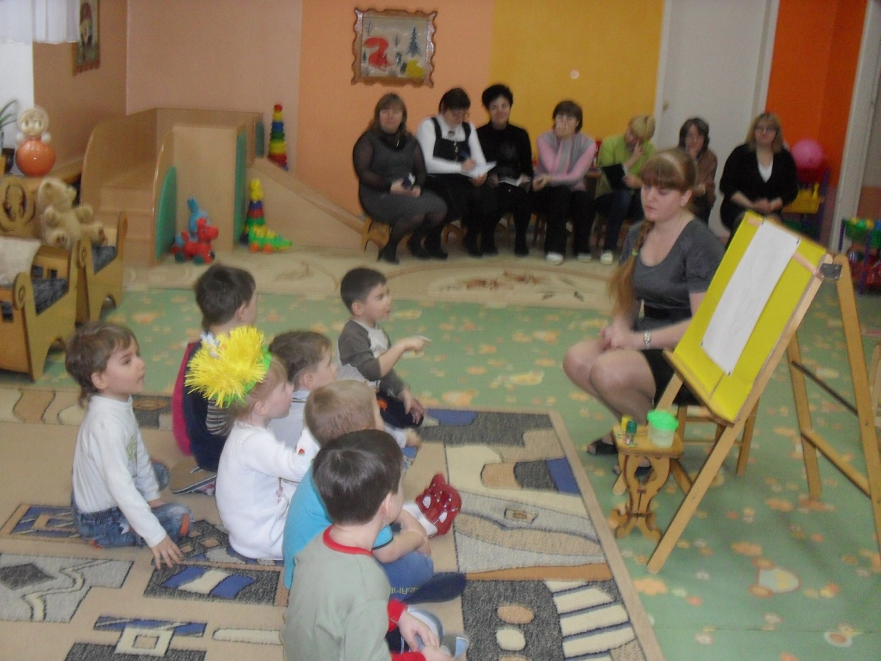
Воспитатель показывает, как раскрашивать готовый шаблон одуванчика, а затем стебель и листок. В нашей группе вырос ещё один одуванчик. А теперь вы сами нарисуйте одуванчики для каждой пчёлки.
Дети начинаю рисовать, воспитатель помогает в отдельных моментах.
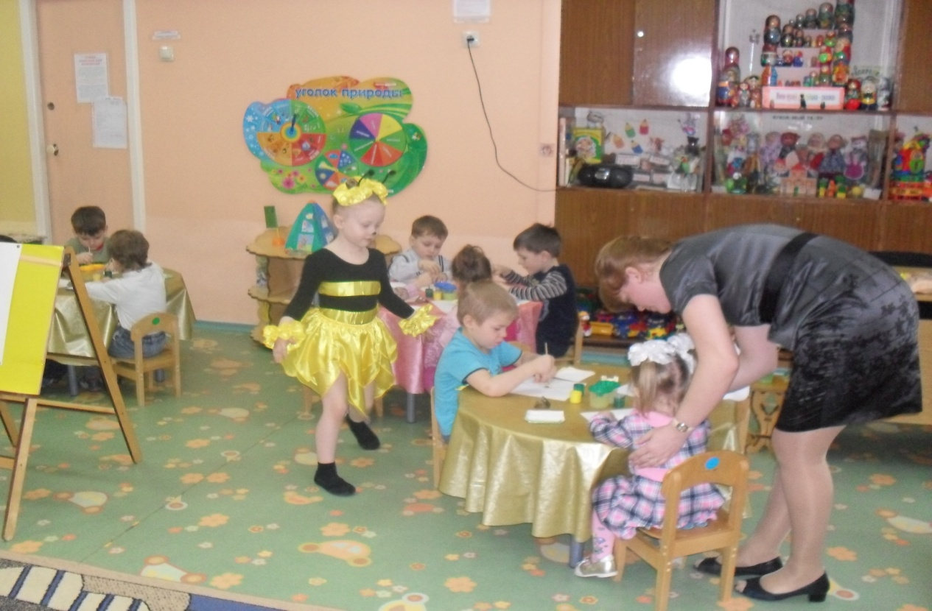
Дети рисуют. Звучит весёлая музыка.
Воспитатель: Молодцы, ребята! Хорошо постарались. Какие замечательные получились цветы. Ребята вы, наверное, устали? Хотите поиграть?
Дети: Да!
Проводиться игра: « На лугу цветы растут».
На лугу растут цветы
Небывалой красоты. (Потягивание. Руки в стороны).
К солнцу тянутся цветы.
С ними потянись и ты. ( Потягивание. Руки вверх).
Ветер дует иногда,
Только это не беда. (Дети машут руками, изображая ветер).
Наклоняются цветочки,
Опускают лепесточки. (Наклоны).
А потом опять встают.
И по прежнему цветут.
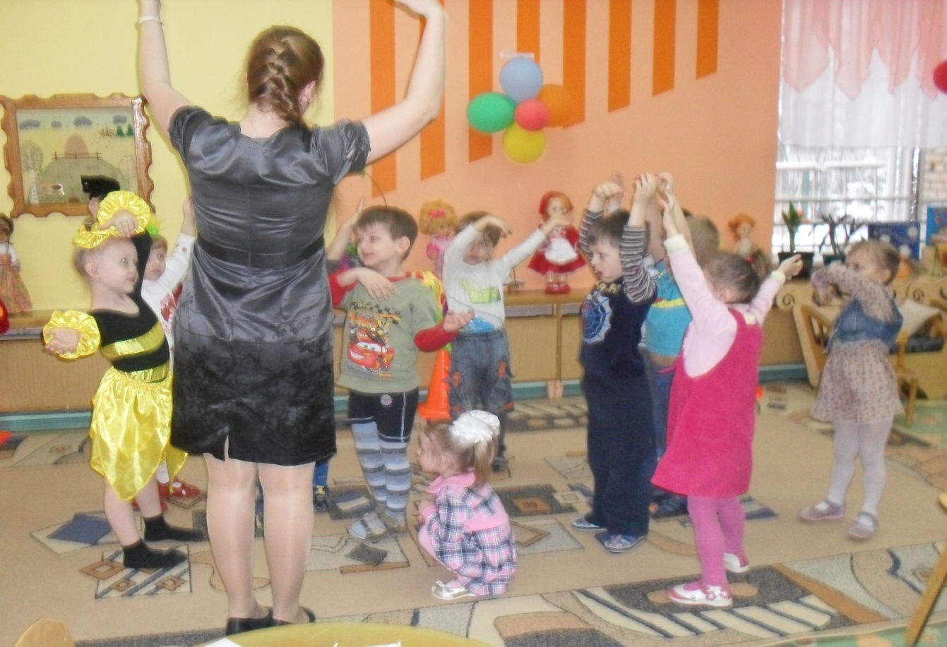
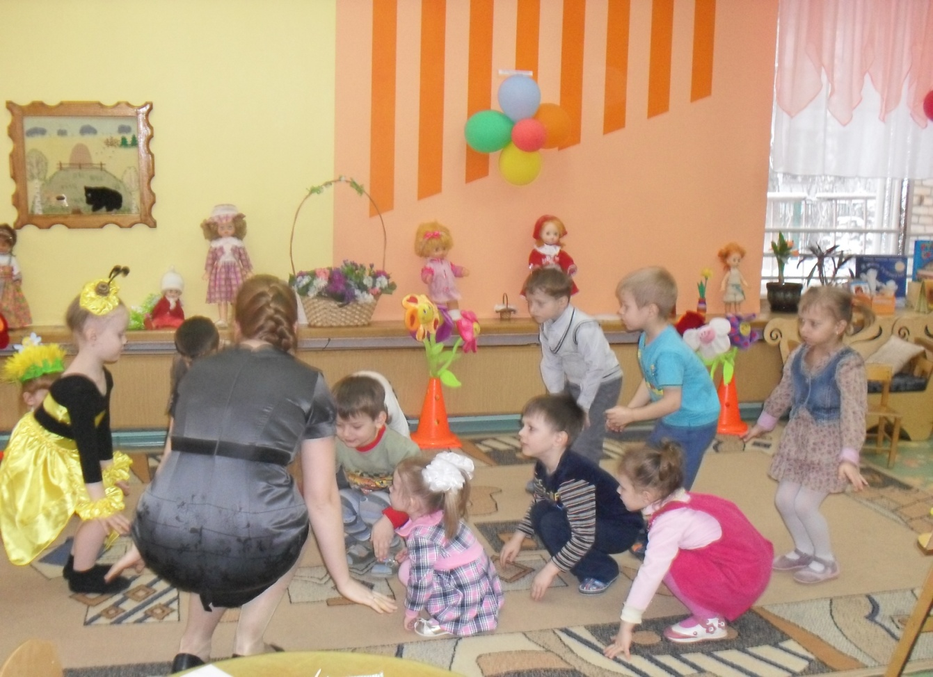
Воспитатель: Понравилась игра?
Дети: Да, понравилась!
Воспитатель: А теперь наши готовые одуванчики посадим на лужок. Наши пчёлки сядут, на него, и будут пить сладкий нектар!
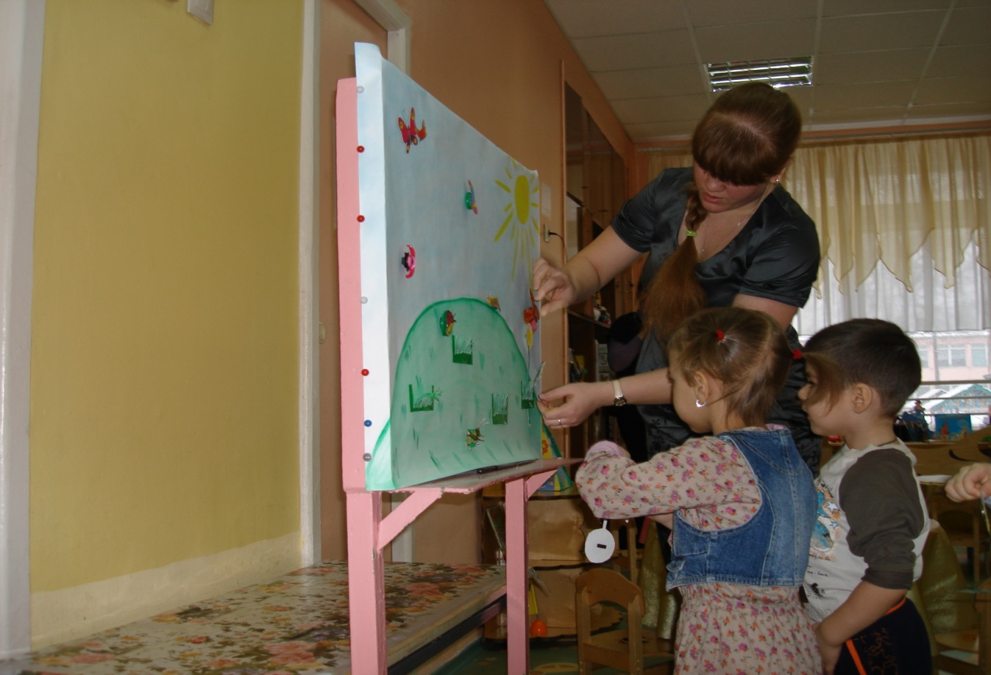 Сейчас пчёлка полетит, посмотрит на ваши цветочки.

Все ребята постарались, пчёлки очень довольны. Молодцы!
Ребята, пчёлка нам приготовила сюрприз. Она принесла нам мёд.
Пчёлка: Угощайтесь ребята!
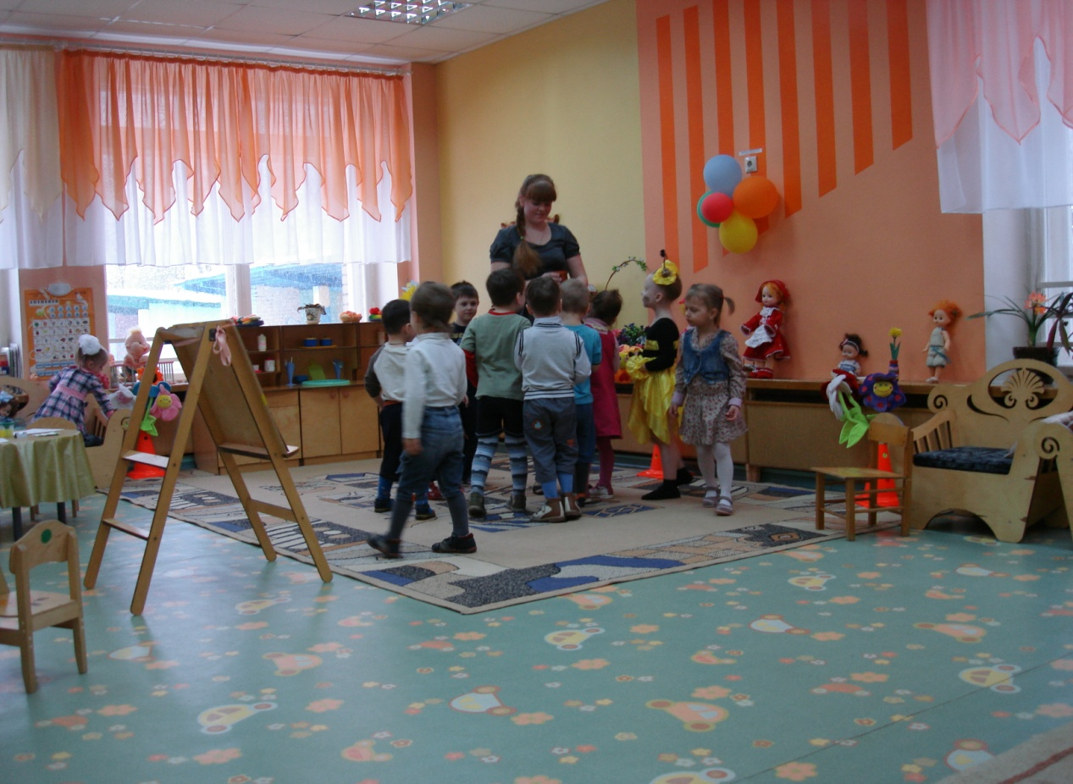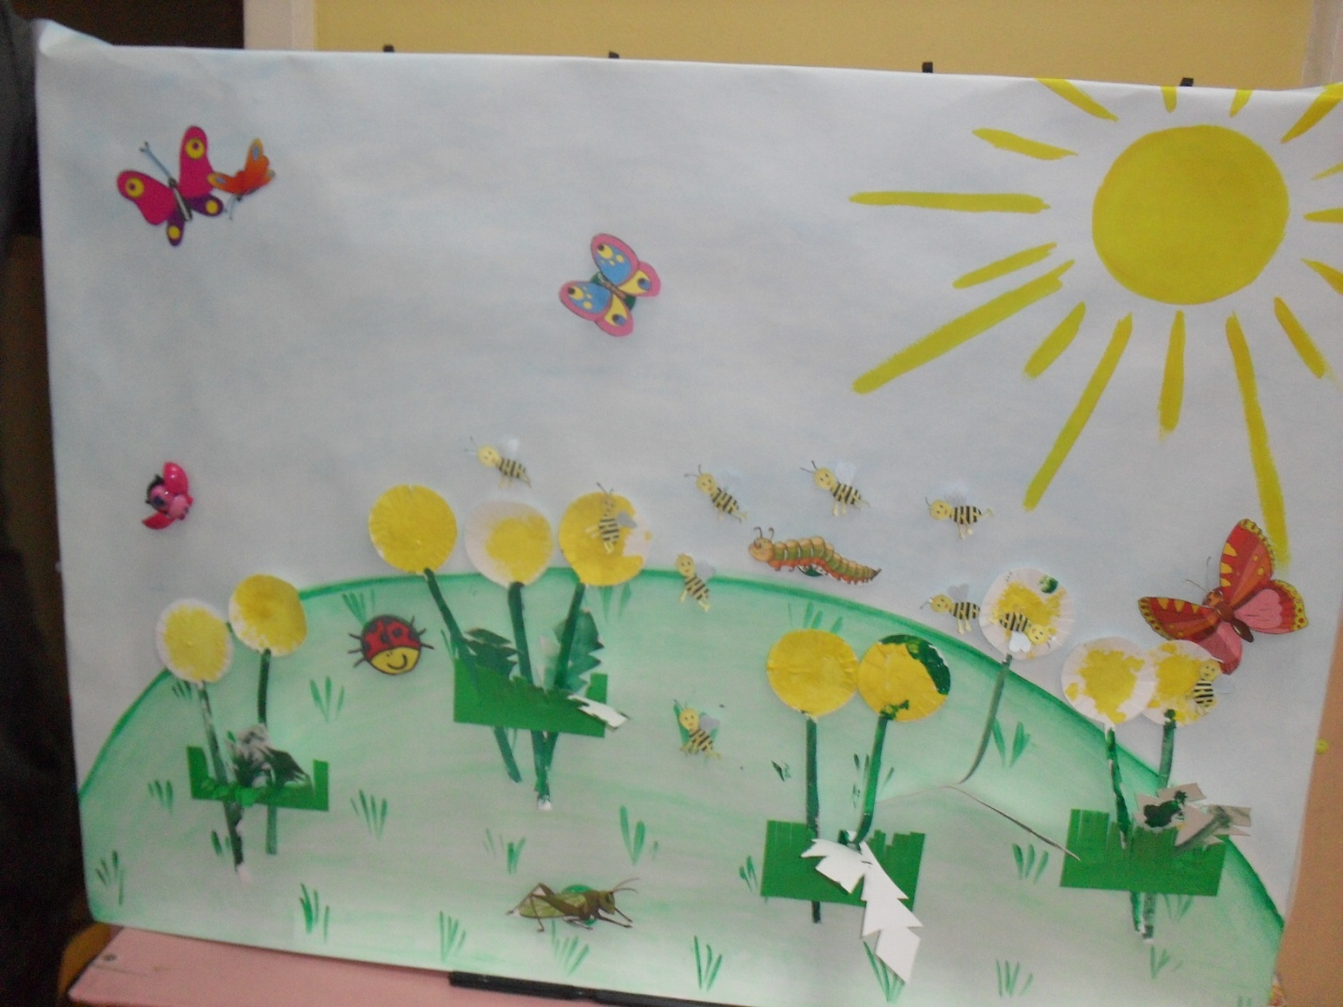

Понюхайте, какой он ароматный и душистый!
А из нектара пчёлки делают мёд. А теперь посмотрим, как пчёлки собирают нектар с наших одуванчиков.
Пчёлка со своими подружками благодарит Вас.
На основе проделанной работы у детей возрос интерес к нетрадиционной технике рисования. Они стали творчески всматриваться в окружающий мир, находить разные оттенки, приобрели опыт эстетического восприятия. Они создают новое, оригинальное, проявляют творчество, фантазию, реализуют свой замысел, и самостоятельно находят средства для его воплощения.
Заметно, что нетрадиционные способы рисования активизируют познавательный интерес

